Недельное рабочее задание
учащимся 8 класса на период 06-10 апреля 2020 г.

№ п/п | Предмет | Содержание задания | Примечание
 | Английский язык | 7.04. Уч., стр. 155 выписать слова в тетрадь; Уч., стр. 154 -156 №1(1-4).  Д/З: Уч., стр. 156 №2 (письменно в тетрадь), + учить новые слова.  8.04. Уч., стр. 157 выписать слова в тетрадь; с. 157 №1. Д/З: Уч., стр. 158-159 №2,3 (письменно в тетрадь), + учить новые слова.  10.04. Книга для чтения стр. 64-65 №1 (1-5). Д/З: Книга для чтения стр. 66 №1 (6 а-b). | Д/З до 10.04, тетради сдать на проверку
 | Алгебра | П.33 прочитать, таблица на стр. 183 в тетрадь. Примеры 1,2.№ 812-816, 825, 827
 | Геометрия | П. 71,72.Вопросы 1.2.3.4.6.7.. стр. 184 (письменно),№ 633. 634, 649
 | Литература | C. Есенин, «Пугачев». Составление таблицы «Образ Пугачева в фольклоре, в произведениях Пушкина и Есенина». Шмелёв «Как я стал писателем» № 2 письменно. | Срок – до 10.04.2020
 | История | История России 8 класс  7.04 Читаем §17-18, изучить презентацию, выполнить тест ПОУ «Россия от начала XVIII до середины века». Вступление Екатерины II на престол. Начало просвещенного абсолютизма. Россия и Европа во второй половине XVIII века  10.04 Читаем §18-19, выписать все новые понятия и выучить Внутренняя политика Екатерины II  Читаем, новые понятия учим. К пятнице выполнить задания теста и передать автобусом тетрадь на проверку.  Тест по теме «Россия в эпоху дворцовых переворотов».  - Что относится к причинам дворцовых переворотов в XVIII в.?  - стремление казачества получить дворянские привилегии  - распространение клеветы против правящей династии  - изменение порядка наследования престола, принятое Петром I  - военные неудачи России  - Расположите имена правителей Российской империи в хронологической последовательности:  - Петр III  - Анна Иоанновна  - Елизавета Петровна  - Иван Антонович  - В 1757-1762 гг. Россия приняла участие в ___________ войне.  - Императрица _____________ отменила указ Петра I о ___________ .  - В чем проявилось усиление позиций дворянства (не менее 3-х положений)?  - Установите соответствие между элементами левого и правого столбиков. Одному элементу левого столбика соответствует один элемент правого.  Правитель Событие  - Екатерина I - Петр III - Анна Иоанновна А) принятие «Манифеста о вольности дворянской» Б) указ о прикреплении к мануфактурам наемных работников и их семей В) создание Верховного тайного совета  - Установите соответствие между элементами левого и правого столбиков. Одному элементу левого столбика соответствует один элемент правого.  Термин Определение  - регентство - гвардия - «бироновщина» А) Лучшая, привилегированная часть войска Б) Политический режим в России в 30-е гг. XVIII в., характеризующийся засильем иностранцев, главным образом немцев, на важнейших государственных постах. В) Временное правление одного или нескольких лиц в случае длительного отсутствия, болезни или несовершеннолетия государя.  - Определите верные высказывания:  - Главным направлением внутренней политики российских правителей в 1725-1762 гг. было ослабление крепостного гнета.  - Главным направлением внутренней политики российских правителей в 1725-1762 гг. было увеличение привилегий дворянства.  - В эпоху дворцовых переворот функции Сената были ограничены.  - Политика властей в отношении крестьян стала мягче.  - В эпоху дворцовых переворотов петровская система местного управления была упразднена.  - «Да» или «нет»?  - В Российской империи проводилась политика обращения в православие чувашей, марийцев, удмуртов, мордвы.  - В период дворцовых переворотов усилились гонения на старообрядцев.  - На территориях, вошедших в состав государства, искоренялись все формы автономии.  - Восстания народов Поволжья были вызваны изъятием земель и строительством заводов.  - Началось изучение и освоение территории Дальнего Востока.  - Укажите правильную последовательность появления органов государственного управления:  - Конференция при высочайшем дворе  - Кабинет министров  - Коллегии  - Верховный тайный совет  - Во время чьего правления был принят документ, отрывок из которого приведен?  «…Отныне впредь на вечные времена и в потомственные роды жалуем всему российскому благородному дворянству вольность и свободу, кои могут службу продолжать… на основании следующего узаконения: 1) Все находящиеся в разных наших службах дворяне могут оную продолжать, сколь долго пожелают…»  - Петра I  - Анны Иоанновны  - Петра III  - Петра II  - В. О. Ключевский, характеризуя эпоху дворцовых переворотов, писал:  «Одна особенность этих переворотов имеет более других важное политическое значение. Когда отсутствует закон, политический вопрос решается обыкновенно господствующей силой».  Что было «господствующей» (движущей) силой дворцовых переворотов? Подтвердите слова историка фактами.  Можно ответы прислать на электронную почту adpahom@mail.ru (написать от кого)
 | География
 | МХК | Глава 11 . Стр. 98- 108 (конспект). Стр. 108, задания на выбор.
 | Физика | 07.04. § 59.  08.04. § 60-61.  Ответьте на вопросы теста:  1. За направление магнитных линий принято направление  1) южного полюса магнитной стрелки в каждой точке поля  2) северного полюса магнитной стрелки в каждой точке поля  3) магнитного поля Земли  4) с запада на восток  2. При введении сердечника в катушку магнитное поле...  1) Не изменится 2) Усилится 3) Уменьшится 4) Станет равным нулю  3.Наиболее сильное магнитное действие проявляется у магнита...  1) возле северного полюса 2) возле южного полюса  3) возле обоих полюсов 4) магнитное действие одинаково во всех точках  4. К северному полюсу магнита поднесли южный.  1) Будет происходить притяжение магнитов  2) Будет происходить отталкивание магнитов  3) магниты не будут взаимодействовать  4) В зависимости от ситуации могут как притягиваться, так и отталкиваться.  5. Северный магнитный полюс Земли находится  1) вблизи Северного географического полюса 2) вблизи южного географического полюса  3) на экваторе 4) на Северном полюсе  6. Магнитные линии постоянного магнита...  1) выходят из северного полюса и входят в южный  2) выходят из южного полюса и входят в северный  3) замкнутые кривые, охватывающие проводник  4) прямые, параллельные магниту. | Тестовое задание для тех, у кого нет интернет, выполнить или в тетради, или на листе формата А4. Сдать в пятницу, 10.04
 | Химия
 | Биология | Здравствуйте ребята. Продолжаем изучать биологию. Правда в новом и необычном формате. Работаем оперативно, своевременно и, главное, качественно. Я даю вам подробную инструкцию к работе. Вы выполняете. По всем вопросам можно обращаться сообщение в ВК по ссылке https://vk.com/id415593198 или в дневнике Моя школа- люди- Лоторева Л.В. –сообщение( Справа значок конверта) – отправить.  ПРОСТО ПИШИТЕ СОБЩЕНИЯ. В друзья добавляться не надо.  Итак, работаем.  Задание 1. На вторник  - Открываем учебник п. «Врожденные формы поведения» в новом ст. 224-225  - В тетради на ст. 107 записываем число.  - Заполняем материалы урока  - У кого нет печатной тетради  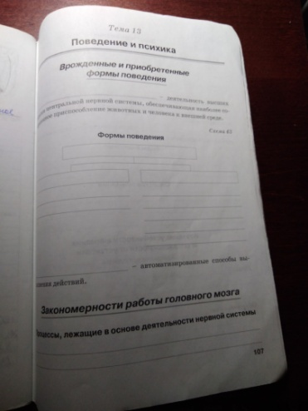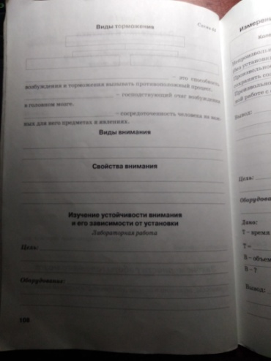  - В конце параграфа письменно отвечаем на ? 3. Ответ записываем в тетрадь ст.106 для заметок. компактно  Задание 2. На четверг  - Открываем учебник п. «Приобретенные формы поведения» в новом ст. 226-230  - В тетради на ст. 107 записываем число.  - Заполняем материалы урока до лабораторной работы  - У кого нет печатной тетради смотрите выше  - В тетрадь ст.106 для заметок проводим лабораторную работу «Перестройка динамического стереотипа». Выполнить хотя бы 5 повторений.  - Обясните опыт Лады. Ответ пишим на ст. 106  Задание 3. На четверг  Делаем фото всех трех страниц. Отправляем мне в вк и получаем 2 оценки. Задания простые , мах оценка 4  Желаю успеха!
 | Физическая культура | 1. Составить комплекс утренней гимнастики (не менее 15, указать количество повторений каждого упражнения). Составленный вами комплекс ежедневно выполнять по утрам.  2. Дайте развёрнутый ответ: “Для чего нужна физическая культура?” (не менее 40 слов в ответе).  3. По спортивным играм - вспомнить и кратко написать основные правила футбола. | Задания выполнить письменно на листе формата А4 (можно завести обычную тетрадь).  Срок – до 10.04.2020

